**Séance : Le bruit au quotidien (Module B3).**

**Objectif intermédiaire :** être capable de mesurer l’incidence du bruit sur la santé et sur la vie sociale pour agir en citoyen responsable.

**Evaluation diagnostique** (pré-requis)

**Objectif :** être capable de réinvestir les notions précédemment abordées sur la thématique du bruit.

* Acoustique : comment caractériser et exploiter un signal sonore ?
* Déterminer la période ou la fréquence d’un son pur.
* Caractériser un son par sa fréquence et son niveau d’intensité acoustique.
* Mesurer le niveau d’intensité acoustique. Exploiter une échelle de niveau d’intensité acoustique.
* Classer les sons du plus grave au plus aigu, connaissant leur fréquence.
* Physique au collège (cycle 4) : Les signaux sonores : le son et sa propagation, notion de fréquence en vue de comprendre que l’utilisation du son permet d’émettre et de transporter un signal, donc une information.

**Support d’activité** : Quiz (QCM) Mon Bureau Numérique. Sélectionner une dizaine de questions.

**Remédiation :** à organiser avec le professeur de Maths-sciences ou dans le cadre de l’AP/AR.

**Contenus** (banque de questions) :

**A 20 °C, la vitesse du son dans l'air est :**

Haut du formulaire

 Je ne sais pas  
 A) 93 m/s  
 B) 342 m/s  
 C) 1,5 km/s  
 D) 300 000 km/s

Bas du formulaire

**Un son transporte-il de l'énergie ?**

 Je ne sais pas  
 A) non  
 B) oui

**Le son peut-il se propager dans le vide ?**

 Je ne sais pas  
 A) non  
 B) oui

**Quelle application médicale utilise les ultrasons ?**

 Je ne sais pas  
 A) chirurgie laser  
 B) échodoppler  
 C) radiographie  
 D) scanner

**Une onde acoustique de fréquence 40 kHz est :**

 Je ne sais pas  
 A) un infrason  
 B) un son audible  
 C) un ultrason

**La célérité du son dépend-elle du niveau sonore ?**

 Je ne sais pas  
 A) non  
 B) oui

**Quand l'intensité acoustique (en W/m²) d'un son est multipliée par 10 alors le niveau sonore (en dB) :**

 Je ne sais pas  
 A) augmente de 10 dB  
 B) est divisé par 10  
 C) est multiplié par 10

**La hauteur d’un son correspond :**

* à l’amplitude de son fondamental.
* à la fréquence de son fondamental.
* au nombre d’harmoniques.

**Les sons ayant une fréquence inférieure à 20 Hz sont appelés :**

* sons purs.
* sons complexes.
* infrasons.
* ultrasons.

**L'intensité sonore dépend de :**

-  la fréquence du son  
- la forme du signal sonore  
- l'amplitude du signal sonore

La période du signal rouge ci-dessous vaut :

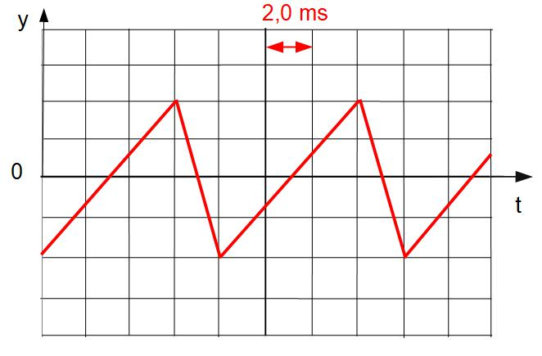

- 2.0 ms  
- 6.0 ms  
- 8.0 ms  
- 10.0 ms

**Ym est l'amplitude du signal :**

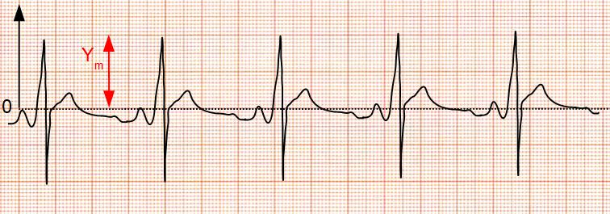

- Vrai  
- Faux

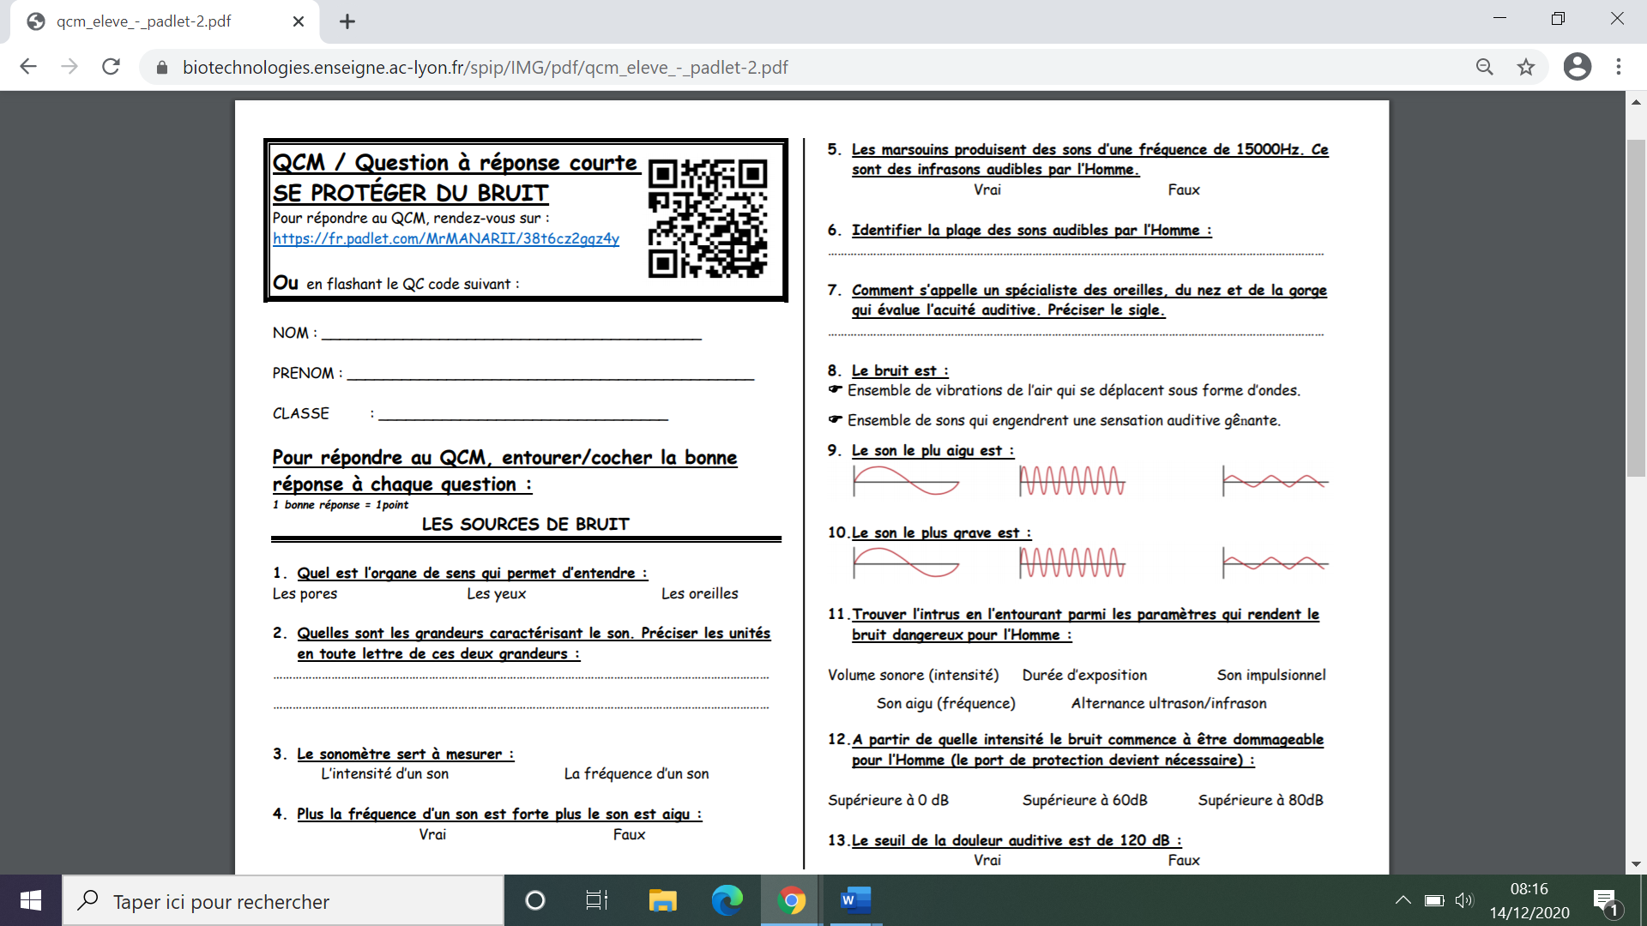

**L'appareil permettant de mesurer l'intensité sonore est :**

* le haut parleur.
* le diapason.
* le sonomètre.
* le micro.

**Quelle est l'image ou quelles sont les images correspondant à un son pur ?**

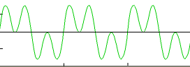

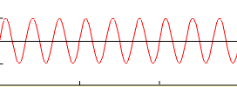

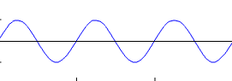

**En quelle unité s'exprime l'intensité acoustique ?**

* en Ampère (A).
* en Volt (V).
* en décibel (dB).

**Plus la fréquence d'un son est élevée, plus le son est :**

* grave.
* aigu.

**L'oreille humaine peut entendre :**

* des sons graves.
* des ultrasons.
* des infrasons.
* des sons aigus.

**Une fréquence se mesure en :**

* Hertz.
* Ampère.
* Secondes.

**L'oreille humaine perçoit :**

* les fréquences entre 20 Hz et 20 000 Hz.
* les sons de toutes les fréquences.
* uniquement les sons de fréquences supérieures à  
  20 000 Hz.
* uniquement les fréquences inférieures à 20 Hz.

**Quelle relation relie la fréquence à la période ?**

* Elles sont inversement proportionnelles : f = 1/T
* Elles sont proportionnelles : f = 3,6 T

**Quels sont parmi ces signaux ceux qui sont périodiques ?**

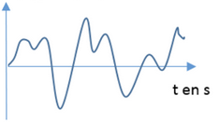

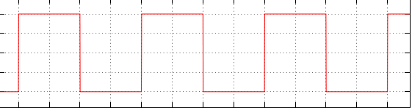

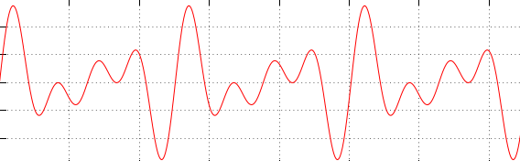

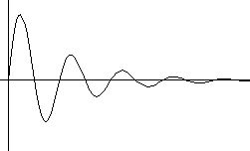

**Dans l'air, lorsque la distance à la source double,**

* le niveau sonore diminue d'un certain nombre de décibel mais n'est pas divisé par 2.
* le niveau sonore est divisé par 2.

**Problématique :** (C2)

Vidéo « 2 minutes tout compris le bruit et les jeunes » <https://www.youtube.com/watch?v=bAWJtcEhWu8>

**Analyse :**

**Objectif opérationnel :** être capable d’identifier les relations de cause à effet entre les éléments de la situation présentée dans la vidéo.

Diagramme causes-effets à compléter.

Activité « glisser-déposer » dans mon bureau numérique ou questionnaire avec réponse libre (différenciation)

|  |
| --- |
| Facteurs de risque   * trop fort - trop longtemps   Effets : atteintes auditives   * Acouphènes * Diminution de l’audition * Oreilles cotonneuses * trop souvent * concerts   -écouteurs toute la journée   * soirée en  « boîte »   Facteurs comportementaux |

* **Les sources de bruit (C3).**

**Objectif opérationnel :** être capable d’identifier les différentes sources de bruit.

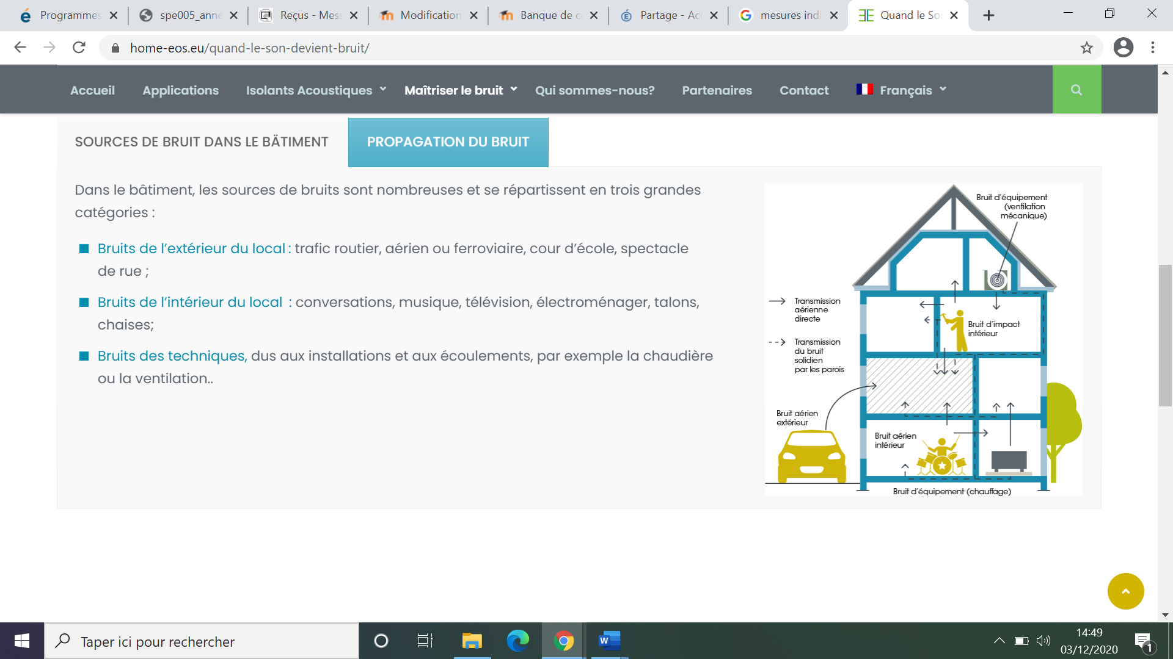

<https://www.home-eos.eu/quand-le-son-devient-bruit/>

Donner des exemples pour chaque catégorie de sources de bruit.

Activité association MBN ou réponse libre (différenciation) :

Bruits aériens extérieurs : trafic routier, aérien ou ferroviaire, cour d’école, spectacle extérieur, fête, …

Bruits aériens intérieurs : conversation, cris, musique, …

Bruits d’impacts intérieurs : talons, chaises, bricolage, …

Bruits d’équipements : VMC, chaudière, climatisation, …

* **Les caractéristiques physiques du son (C3).**

**Objectif opérationnel :** être capable d’indiquer les caractéristiques physiques d’un son.

2 vidéos :

son fort / son faible <https://www.youtube.com/watch?v=eBFTLy6pO4s>

son grave / son aigu <https://www.youtube.com/watch?v=azjSqfn6Cg8>

Activité QCM MBN

Indiquer les caractéristiques des différents sons :

Ce son est-il ? fort ou faible

Ce son est-il ? grave ou aigu

* **Les paramètres de dangerosité**

**Objectif opérationnel :** être capable d’identifier les paramètres de dangerosité des sons.

Quiz MBN (plusieurs types d’activités)

|  |
| --- |
| Hyperacousie - France acouphènes  Echelle du bruit site [www.france-acouphène.org](http://www.france-acouphène.org) |

Activité « glisser-déposer » les seuils MBN

Seuil d’audibilité ; seuil de fatigue ; seuil de danger ; seuil de douleur

Conclusion à rédiger (C1) : Formuler une remarque en ce qui concerne l’apparition des douleurs auditives et le niveau sonore auquel des lésions auditives apparaissent : danger et lésions auditives dès 80 dB, avant douleur qui apparaît à 120dB.

|  |  |  |  |  |  |  |  |  |  |  |  |  |  |  |  |  |  |  |  |  |  |  |  |  |  |  |  |  |  |  |
| --- | --- | --- | --- | --- | --- | --- | --- | --- | --- | --- | --- | --- | --- | --- | --- | --- | --- | --- | --- | --- | --- | --- | --- | --- | --- | --- | --- | --- | --- | --- |
| ***Calcul du niveau d’exposition sonore quotidienne***   |  |  |  |  |  |  |  |  |  |  |  |  |  |  |  | | --- | --- | --- | --- | --- | --- | --- | --- | --- | --- | --- | --- | --- | --- | --- | | **Durée d’exposition quotidienne**  ***Niveau***  ***sonore*** | ***1’*** | ***5’*** | ***15’*** | ***30’*** | ***1h*** | ***2h*** | ***3h*** | ***4h*** | ***5h*** | ***6h*** | ***7h*** | ***8h*** | ***9h*** | ***10h*** | |  | | | | | | | | | | | | | | | |

1. Compléter le tableau suivant en indiquant les durées maximales d’exposition sonore quotidienne pour que le niveau sonore ne dépasse pas 85 dB(A) pour une durée d’exposition de 8h de travail.

|  |  |  |
| --- | --- | --- |
| Niveau sonore en dB(A) | Durée d’exposition quotidienne maximale en h ou en min | *La valeur limite d’exposition (VLE) au bruit est la valeur à ne pas dépasser pour respecter la santé.* |
| 80 | 8h |
| 83 | 4h |
| 86 | 2h |
| 89 | 1h |
| 92 | 30 min |
| 95 | 15 min |

1. Reporter les durées maximales d’exposition quotidiennes pour le niveau sonore correspondant à (glisser déposer) :

* L’écoute d’un baladeur assez fort 90Db entre 30’ et 1h.
* Un concert ou une discothèque 110dB moins d’une minute
* Un baladeur à pleine puissance 100dB moins de 5’

1. Déduire une règle concernant la relation entre la durée d’exposition et le niveau sonore. (Réponse libre ou texte à trous)

A chaque fois que le niveau augmente de 3 décibels, la durée maximale d’exposition est divisée par 2.

* **Le mécanisme de perception auditive (C3-C6).**

Vidéo youtube « L’ouie et l’oreille » <https://www.youtube.com/watch?v=k-1FjLaIK74>

Activité MBN texte libre

Rédiger un paragraphe expliquant le mécanisme de la perception auditive en utilisant le vocabulaire scientifique adapté / en utilisant le vocabulaire suivant (différenciation : donné ou pas) :

Onde sonore, oreille externe, moyenne, interne, pavillon, conduit auditif, tympan, osselets (marteau, enclume, étrier), cochlée, nerf auditif.

* **Conséquences du bruit sur la santé et la vie sociale (C1).**

**Vidéo** <https://youtube.com/watch?v=zpkrFQ1r8bQ> + image

|  |  |
| --- | --- |
| Difficultés de communication  Conflits familiaux et sociaux  Agressivité | Thème Habitat Chap. VIII : Le confort acoustique - ppt télécharger |

Relever les effets du bruit sur la santé et sur la vie sociale en les reportant dans le tableau suivant

|  |  |  |
| --- | --- | --- |
| **Les effets du bruit sur :** | | |
| **La santé** | **Appareil Digestif** | * Troubles du transit * Crampes * Spasmes |
| **Système**  **Nerveux** | * Anxiété, dépression * Nervosité, irritation * Troubles de la mémoire * Baisse de la vision nocturne * Défaut de l’appréciation des distances * Tremblements * Vertiges * Pertes d’équilibre * Troubles du sommeil |
| **Système cardio-vasculaire** | * Elévation durable de la tension artérielle * Infarctus |
| **Système respiratoire** | * Accélération de la fréquence respiratoire |
| **La vie sociale** | * Difficultés de communication * Conflits familiaux et sociaux * Agressivité | |

* **Conséquences du bruit sur l’appareil auditif (C3).**

**Compléter le schéma en indiquant le type de surdité et les organes pouvant être atteints en vous aidant des informations fournies par la vidéo disponible au bas de la page du site Ameli « La surdité et les causes de la perte auditive » accessible via le lien suivant** [**https://www.ameli.fr/moselle/assure/sante/themes/perte-acuite-auditive/definition-causes**](https://www.ameli.fr/moselle/assure/sante/themes/perte-acuite-auditive/definition-causes)

**« Glisser-déposer » MBN**

transmission ou

……………………………

|  |  |
| --- | --- |
| **Types de surdité** | **Causes de la surdité** |
| transmission ou  …………………………… | Rupture du tympan |
| Fracture ou luxation des osselets  …………………………… |
| perception ou  …………………………… | Lésion des cellules ciliées  …………………………… |
| Tumeur du nerf auditif  …………………………… |

**Transition :**

Quel âge ont vos oreilles : <https://positivr.fr/quel-age-on-vos-oreilles-test/>

* **Prévention des risques liés au bruit : mesures collectives et individuelles (C3).**

<https://solidarites-sante.gouv.fr/sante-et-environnement/activites-humaines/article/prevention-des-risques-lies-au-bruit>

|  |
| --- |
|  |
|  |

Questionnaire MBN :

Citer les 3 bons gestes à adopter lors d’un festival, en discothèque ou en concert.

s’éloigner des enceintes ;  
faire des pauses régulières dans une zone calme ;  
porter des bouchons d’oreilles.

Lister les populations particulièrement sensibles au bruit.

Femmes enceinte, fœtus, bébé, jeune enfant.

Indiquer quelle est la particularité en ce qui concerne la prévention des risques liés au bruit pour le fœtus.

L’évitement est la seule mesure efficace

Citer la mesure de prévention individuelle présentée sur cette page.

Port de bouchons d’oreilles

Vrai / faux

Ecouter fort de la musique en dérangeant son voisinage est punissable uniquement la nuit. F

Le tapage nocturne est punissable d’une amende pouvant aller jusqu’à 450€. V

L’utilisation d’un sonomètre est obligatoire pour constater un trouble du voisinage dû au bruit. F

Les aboiements d’animaux sont-ils considérés comme des nuisances sonores. V

Une mise à disposition gratuite de protecteurs individuels d’oreilles est prévue dans les lieux publics diffusant des sons amplifiés. V

**Pour aller plus loin ou évaluation ?**

Dimension citoyenne : comportement civique.

Jeu de rôle :

2 (ou 4 pour augmenter les arguments) groupes d’élèves

La moitié dans la peau de jeunes qui font la fête dans un appartement et qui justifie (argumentation) le fait de faire bruit.

L’autre moitié dans la peau d’un salarié qui travaille en poste du matin dans l’industrie ou dans la santé et qui explique les conséquences de ces bruits de voisinage et argumente pour convaincre l’autre groupe que son comportement n’est pas acceptable.

**Evaluation et compétences évaluées**

Témoignage de M Z le 14/09/2020 :

Mon domicile est situé 9 rue des boulangers   
Mes fenêtres donnent sur la rue. Simple vitrage.  
Au 9 de ma rue c’est-à-dire en bas de chez moi se situe le Pub Baker Street.  
Il ouvre vers 17h00.  
À partir de 20h00 l’hiver et dès 17h00 l’été commencent les attroupements dehors, verre à la main et cigarette dans l’autre. La rue des boulangers est très étroite, les bruits montent. Le nombre de bières aussi. L’été, fenêtres ouvertes, nous pouvons suivre les conversations.  
Cela dure jusqu’à la fermeture, 2h du matin.  
Le gérant du bar a mis des écriteaux pour ses clients « CHUT »..mais nous craignons que cela ne soit pas assez efficace.  
Une fois que le gérant du bar ferme à 2h du matin, il ne lui vient pas à l’esprit de disperser poliment sa clientèle qui crie souvent jusqu’au petit matin.  
Cela fait des ANNÉES que cela dure.  
Cela indispose plus d’un habitant du 9 rue des boulangers (et probablement bien d’autres) mais en tant que propriétaire c’est nous qui portons plainte pour l’immeuble.  
Le printemps et l’été sont INSUPPORTABLES.

Témoignage de M Y le 09/10/2020

**rue Mazagran, rue de l’Echiquier, 10ème**  
Je me permets de vous contacter afin de signaler des nuisances sonores quotidiennes en provenance du bar “au Xème” localisé à l’intersection de la rue de mazagran et de la rue de l’échiquier dans le 10ème arrondissement. Les nuisances sonores proviennent à la fois de la musique à l’intérieur du bar et qu’on entend depuis l’intérieur de l’appartement (j’habite au second étage au-dessus du bar).  
De plus, la terrasse produit également beaucoup de bruit, est-elle réglementaire ? Je ne pense pas car elle ne permet pas de se déplacer sur le trottoir quand les gens y sont installés, d’ailleurs le mobilier est installé en permanence même quand le bar est fermé, cela gênant tout autant le passage.  
Enfin et ceci concerne la majeure partie de la nuisance sonore (celle-ci pouvant durer largement après la fermeture du bar), toutes les personnes se trouvant dans la rue (facilement plus d’une vingtaine en règle générale), ces personnes étant en permanence en train de parler très fort, voir crier, régulièrement allant jusqu’à des bagarres.  
Je tiens également à signaler que le bar se trouvant en face est beaucoup plus “silencieux” et ne me dérange pas, les gens respectant les riverains et ne se trouvent pas en pleine rue.  
Je souhaite que vous veniez voir par vous-même pour constater la gêne occasionnée voir le signaler pour faire respecter les règles de bienséance.

Partir d’un témoignage (ici ce lui de M Z)

* + - 1. Formuler le problème posé par la situation (C2).

M Z est importuné par le bruit générer par le bar situé en bas de chez lui.

* + - 1. Identifier les éléments de la situation (C2). QQOCQP

Qui ? Qui est concerné ? Monsieur Z

Quoi ? Quelle est l’origine du problème ? Le bruit généré par l’activité du bar.

Où ? Où le problème se pose-t-il ? Au n°9 de la rue des Boulangers

Quand ? A quel moment le problème se manifeste-t-il ? Tous les soirs de l’année, été comme hiver.

Pourquoi ? Pourquoi le problème se manifeste-t-il ? Attroupements devant le bar, discussions, alcoolisation, étroitesse de la rue, cris

* + - 1. Justifier le fait que dans cette situation il est question de bruit et non de son (C1).

La situation entraîne une sensation auditive gênante et désagréable.

* + - 1. Indiquer les 3 paramètres de dangerosité du bruit présents dans la situation (C1). Durée d’exposition, fréquence d’exposition, intensité sonore.
      2. Justifier la gêne occasionnée en listant 4 effets du bruit sur la santé puis 2 effets sur la vie sociale (C3).

-Troubles cardiaques

- Troubles du sommeil

- Anxiété dépression

- Troubles digestifs …

- Agressivité

- Difficultés à communiquer

- Conflit

* + - 1. Proposer 1 solution individuelle et 1 solution collective argumentées (expliquer en quoi ces solutions seraient efficaces) qui permettraient de résoudre ou de limiter le problème présent dans la situation (C4 - C5).
* Isoler phoniquement le bar (murs, sol, fenêtres) ou le logement (installation double vitrage plus isolation phonique des sols et des murs) afin que les bruits se propagent moins vers les logements
* Mise en place d’une charte entre les habitants du quartier et les propriétaires de bars pour un meilleur respect mutuel.
* Se regrouper en association de voisinage pour avoir davantage d’impacts en ce qui concerne la réalisation de travaux par le bar.

Pour les élèves ayant des difficultés à l’écrit, il est possible de demander un enregistrement oral des éléments de réponse. La compétence C6 (oral) serait également évaluées.

|  |  |  |  |  |  |  |
| --- | --- | --- | --- | --- | --- | --- |
| Question | Compétence | NE | Maîtrise Insuffisante | Maîtrise acceptable | Bonne Maîtrise | (TBM) |
| 1  2 | C2 |  |  |  |  |  |
| 3  4 | C1 |  |  |  |  |  |
| 5 | C3 |  |  |  |  |  |
| 6 | C4 |  |  |  |  |  |
| C5 |  |  |  |  |  |